|  |  |  |
| --- | --- | --- |
| **자료배포** | 2017.09.01 | |
| **보도요청** | 배포 이후 | |
| **문의** | 한승우 팀장 T: 02 410 9056  최우진 과장 T: 02 410 0416  김지윤 주임 T: 02 410 8706 | Email:  pa@hanmi.co.kr |

**한미약품, ‘아모잘탄’에 이뇨제 성분 더한**

**고혈압 3제 복합제 ‘아모잘탄플러스’ 출시**

**Amlodipine camsylate+Losartan K+Chlorthalidone 복합**

**9월 1일 발매…임상 3상 통해 2제 요법 대비 우수성 입증**

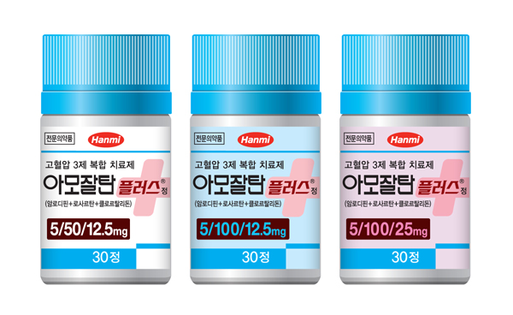

한미약품(대표이사 우종수∙권세창)이 고혈압치료 3제 복합제인 ‘아모잘탄플러스’를 오늘(1일) 본격 출시했다.

아모잘탄플러스는 고혈압 치료 성분인 Amlodipine camsylate와 Losartan K, 이뇨제 성분 Chlorthalidone을 하나로 합친 개량신약이다.

아모잘탄플러스는 국내 34개 기관에서 ARB/CCB 2제 요법에 반응하지 않는 중등도 고혈압 환자 328명을 대상으로 아모잘탄플러스 투여군과 ARB/CCB 2제 요법 투여군으로 나누어 8주간 비교한 임상 3상을 통해 제품의 우수성과 효과를 입증했다.

임상 결과, 아모잘탄플러스 투여군이 ARB/CCB 2제 요법 투여군과 비교하여 기저치 대비 8주 후 좌위 수축기 혈압(sitSBP) 변화량에 있어서 평균 9.5mmHg의 유의한 혈압 강하 효과를 나타냈다.

회사 측은 아모디핀과 아모잘탄에 이어 아모잘탄플러스의 출시를 통해, 임상 현장에서 의료진들의 선택의 폭을 더욱 넓히고 다양한 고혈압 환자에 대한 맞춤형 치료를 가능하게 할 것이라고 설명했다.

한미약품 마케팅사업부 박명희 상무는 “아모잘탄플러스에 포함된 Chlorthalidone은 기존의 Hydrochlorothiazide에 비해 상대적으로 강력한 혈압 강하 효과와 심혈관질환 발생 위험을 낮추는 효과를 기대할 수 있으며, NICE guideline에서도 이뇨제로 치료시 Chlorthalidone과 같은 이뇨제를 사용할 것을 권고한 바 있다”라며 “앞으로도 아모잘탄 파이프라인의 확장을 통해, 의료진과 환자에게 유용하고 차별화 된 제품 개발과 마케팅을 지속해 나가겠다”고 말했다.

아모잘탄플러스는 5/50/12.5mg, 5/100/12.5mg, 5/100/25mg의 세 가지 제형으로 출시됐다. 약가는 5/50/12.5mg가 813원, 5/100/12.5mg 974원, 5/100/25mg 988원이다. 이는 각 성분의 단일제를 병용해 따로따로 복용하는 것보다 경제적인 약가이다.

한편, 아모잘탄에 고지혈증 치료 성분인 Rosuvastatin을 더한 또다른 3제 복합제 아모잘탄큐는 10월 1일 출시된다. 한미약품은 아모잘탄과 아모잘탄플러스, 아모잘탄큐를 묶은 ‘아모잘탄 패밀리’의 런칭을 기념하는 전국 심포지엄을 전국 14개 주요도시에서 오는 11월까지 순차적으로 진행한다.

**<끝>**